**PEMBUATAN WEBSITE UNTUK MEMPERKENALKAN TANAMAN LAUT UNTUK PLATFORM WEBSITE**

Memenuhi Tugas Matakuliah : Pemrograman Web Berorientasi Servis



**Nama Kelompok : Ic Plant**

Devy Nurlela (21312007)

Levina Adelia Maharani (21312012)

Dian Nopita Sari (21312049)

**PRODI INFORMATIKA**

**FAKULTAS TEKNIK & ILMU KOMPUTER**

**UNIVERSITAS TEKNOKRAT INDONESIA**

**T.A 2024/2025**

1. **Dokumentasi FrontEnd**

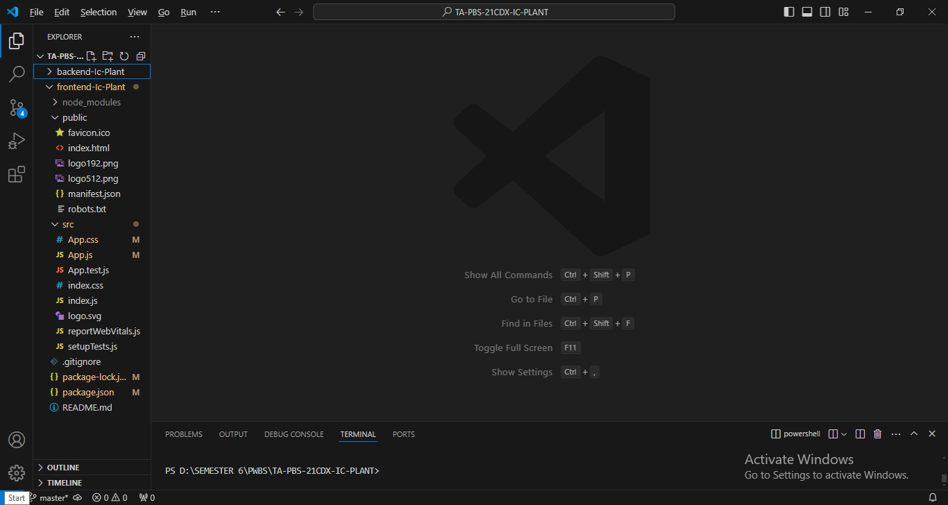

Tampilan FrontEnd pada Vscode

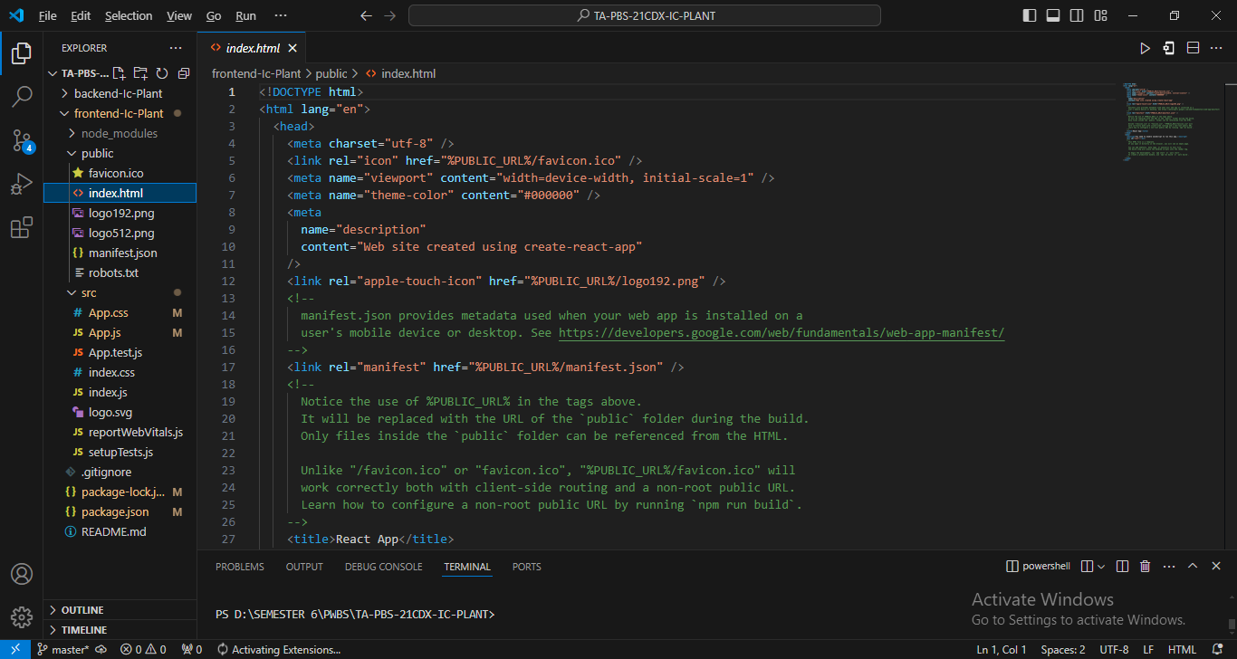

Tampilan pada Index.html

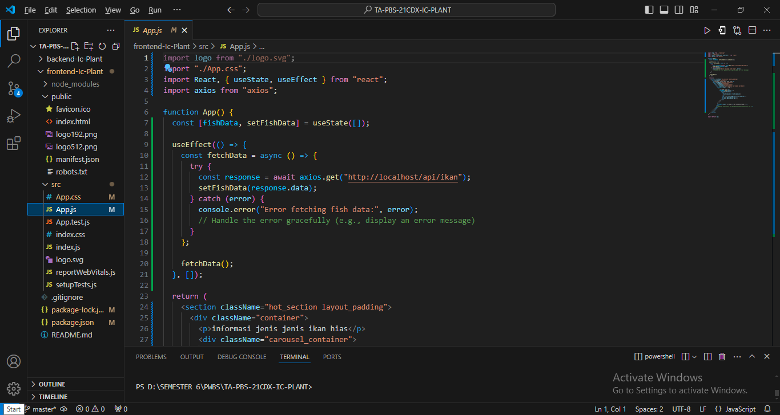

Tampilan pada App Js

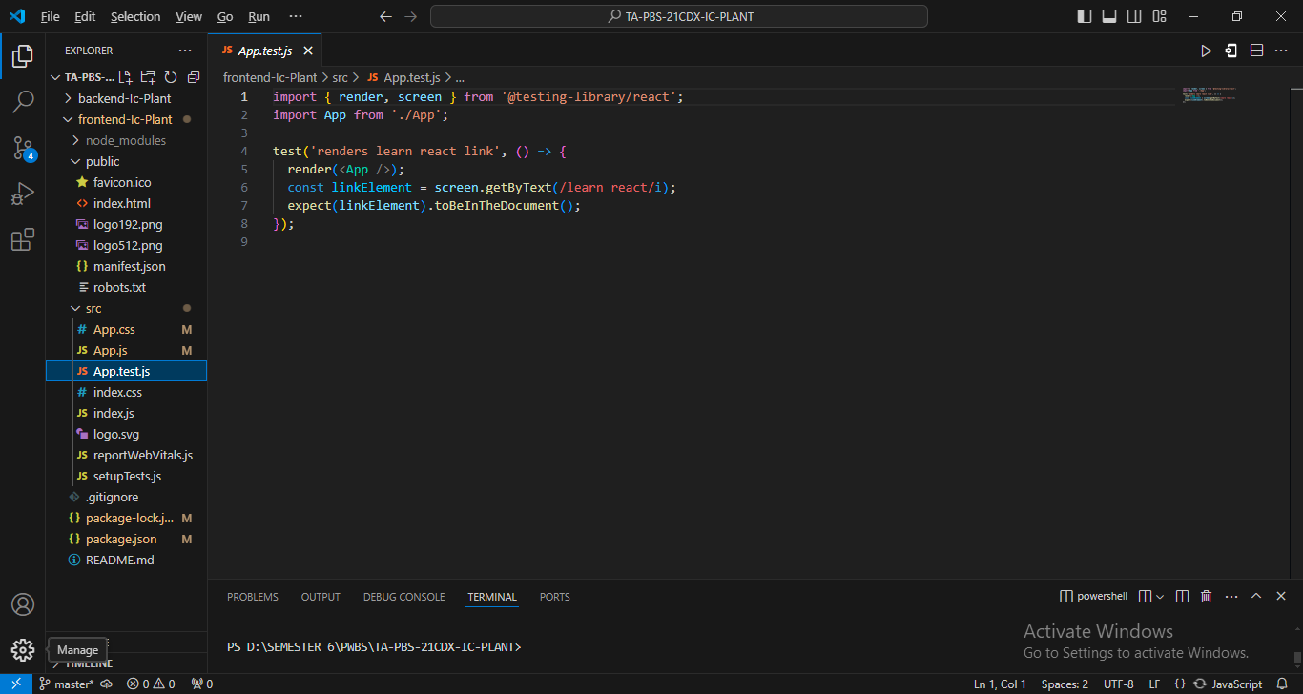

Tampilan pada App Test Js

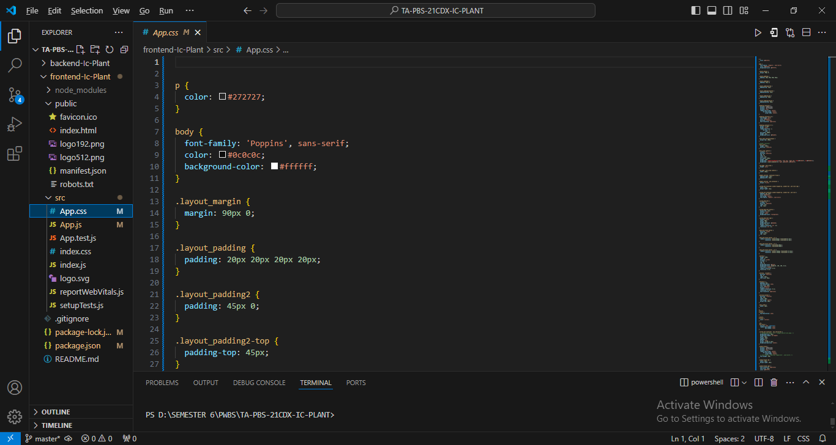

Tampilan pada App CSS

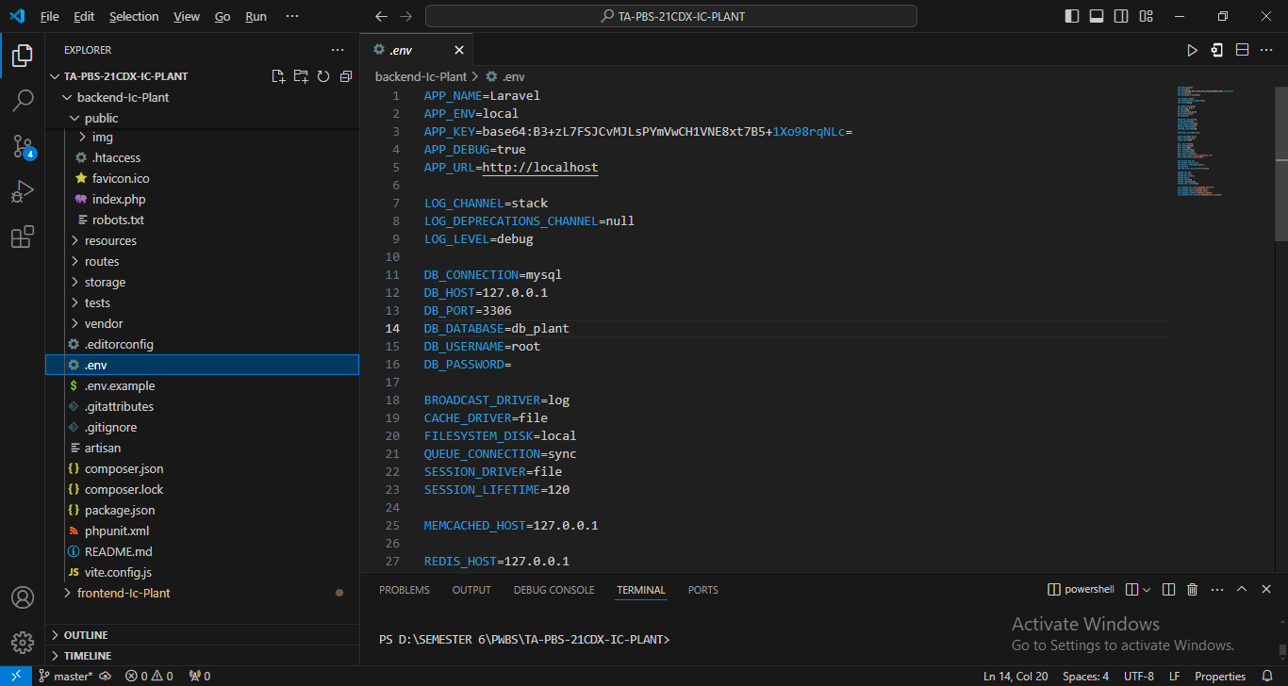

Tampilan Env

1. **Dokumentasi Back End**

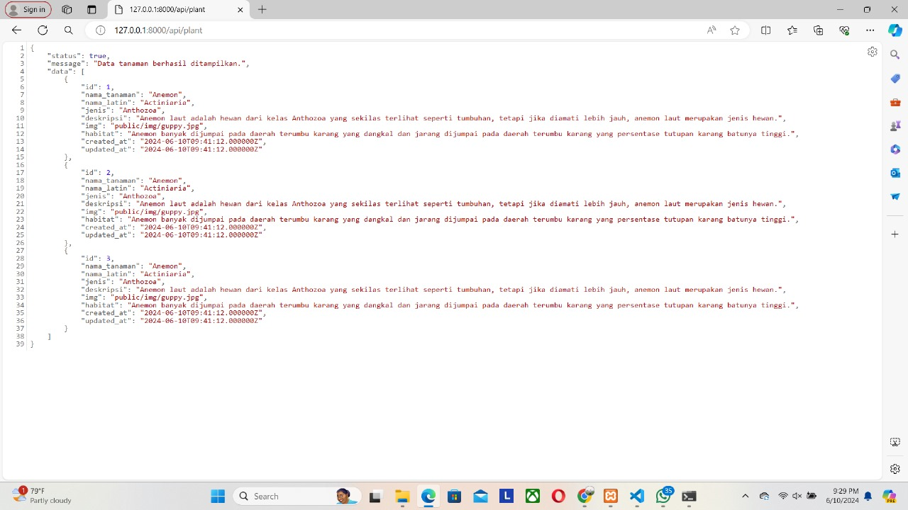

Tampilan hasil BackEnd

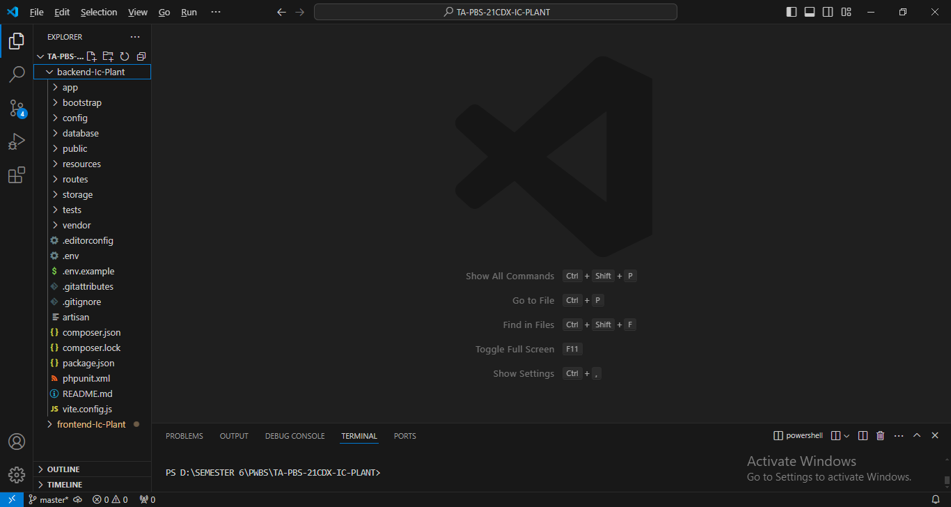

Tampilan Back End pada Vs Code

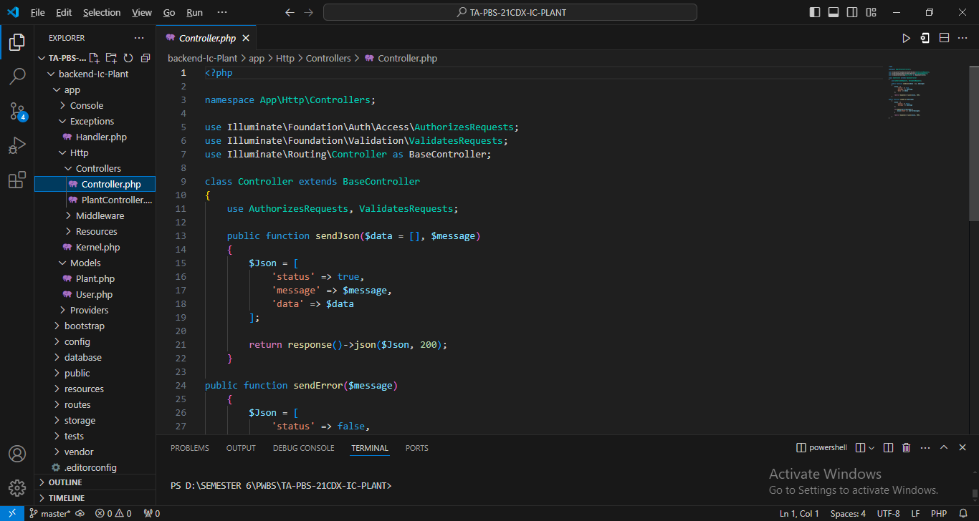

Tampilan pada Controller.php

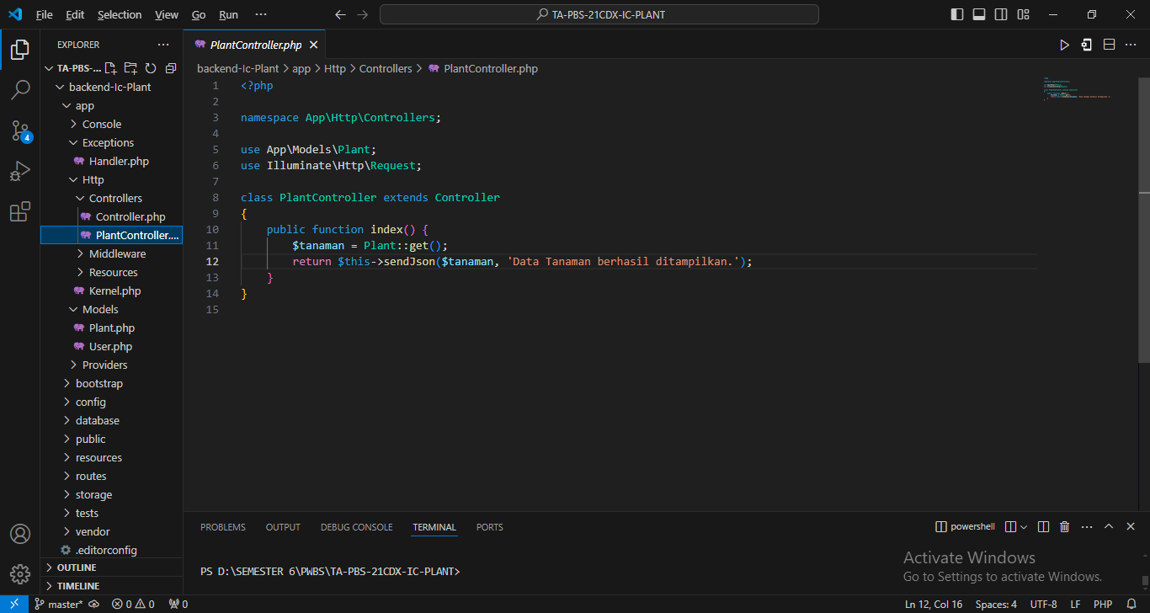

Tampilan PlantController.php

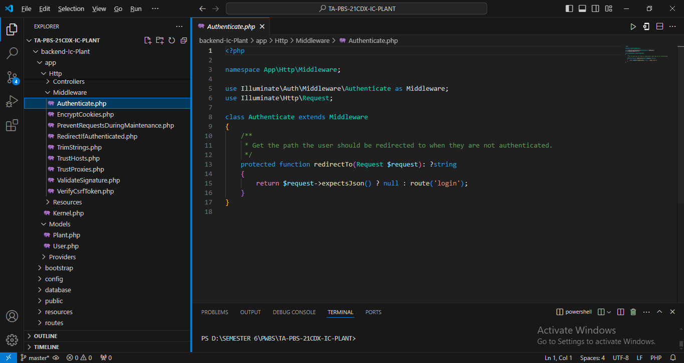

Tampilan Authenticate.php pada Middlewere

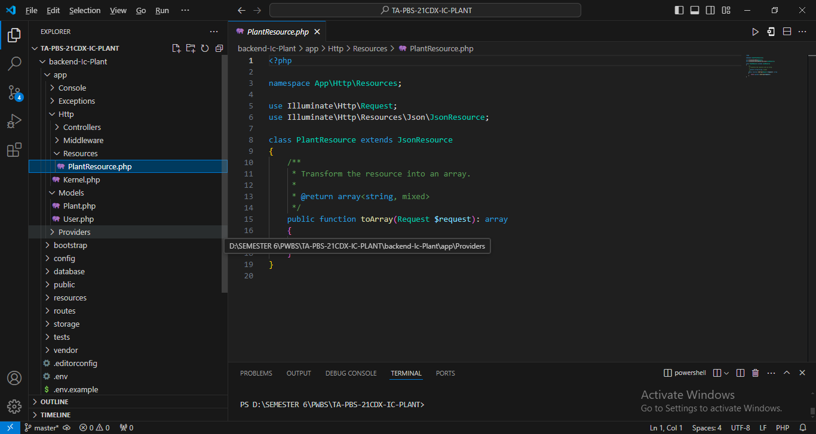

Tampilan PlantResource pada Resource

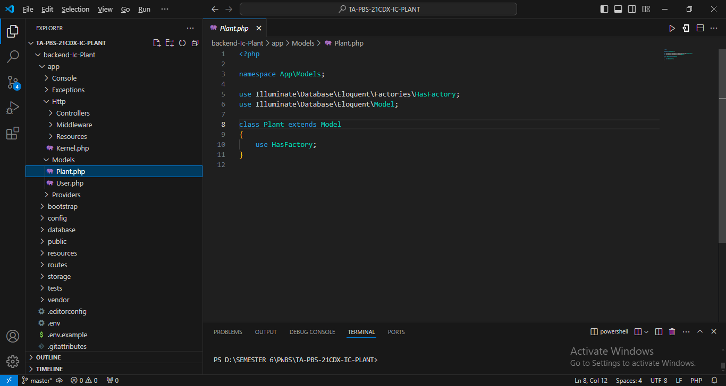

Tampilan Plant.php pada Models

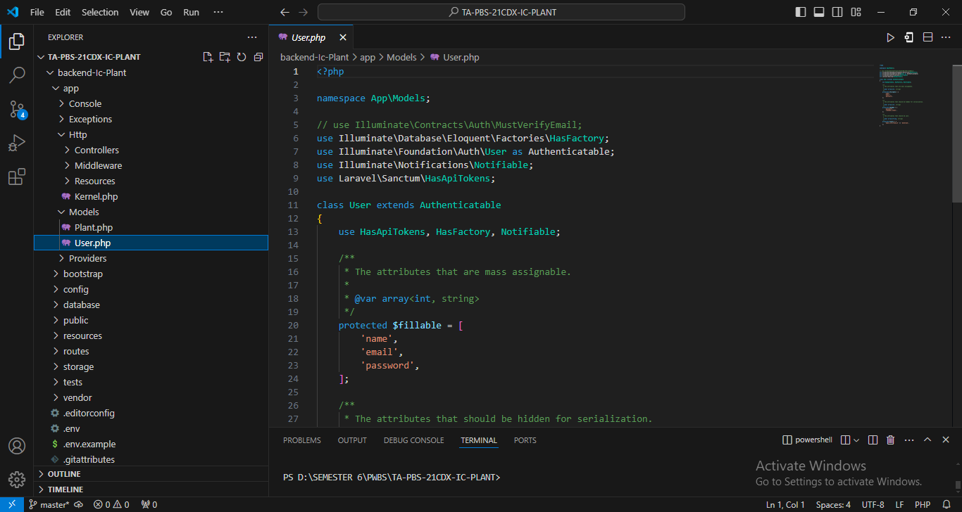

Tampilan User.php pada Models

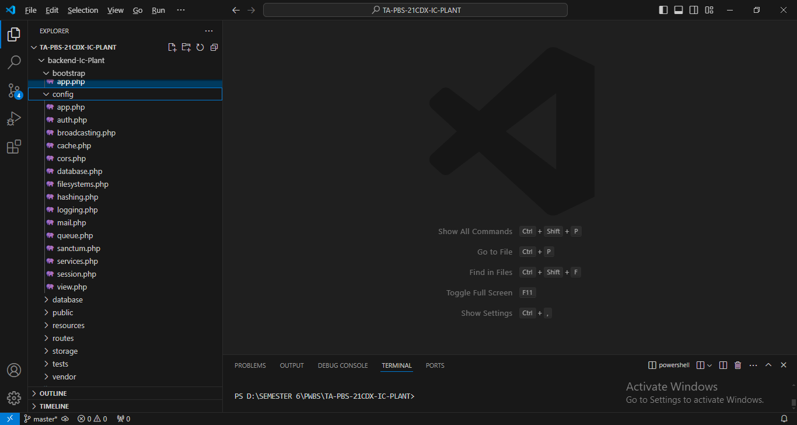

Tampilan pada config

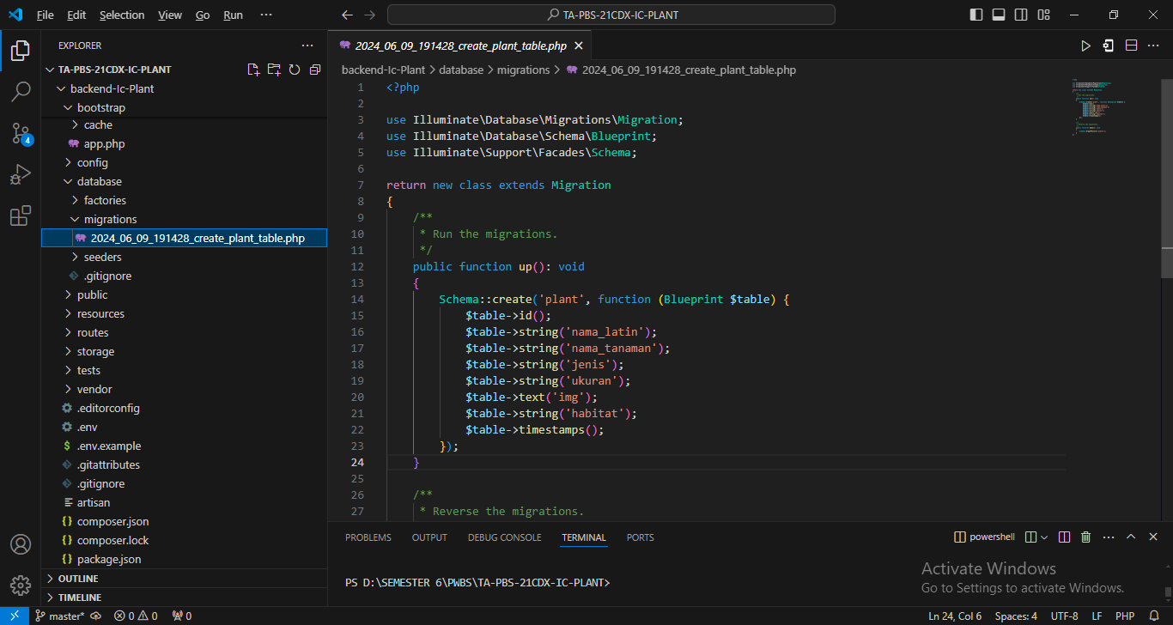

Tampilan pada Migrations

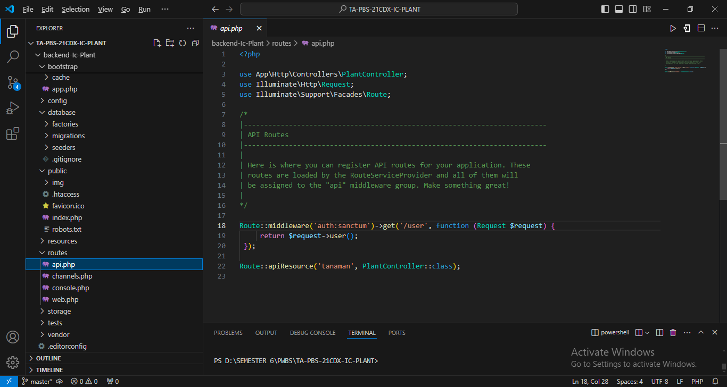

Tampilan pada Api.php